Załącznik graficzny – bud. gosp.
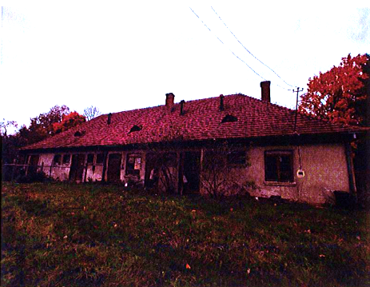
Zdj. Nr 1 - Budynek gospodarczy – obora

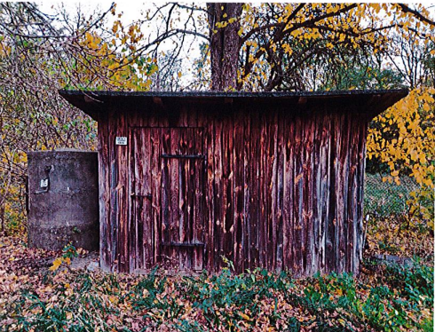
Zdj. Nr 2 - Budynek gospodarczy – szopa

